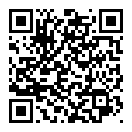**註冊單查詢與繳費方式**

1. 進入「台灣銀行學雜費入口網」

點左邊第二行「繳費單查詢」

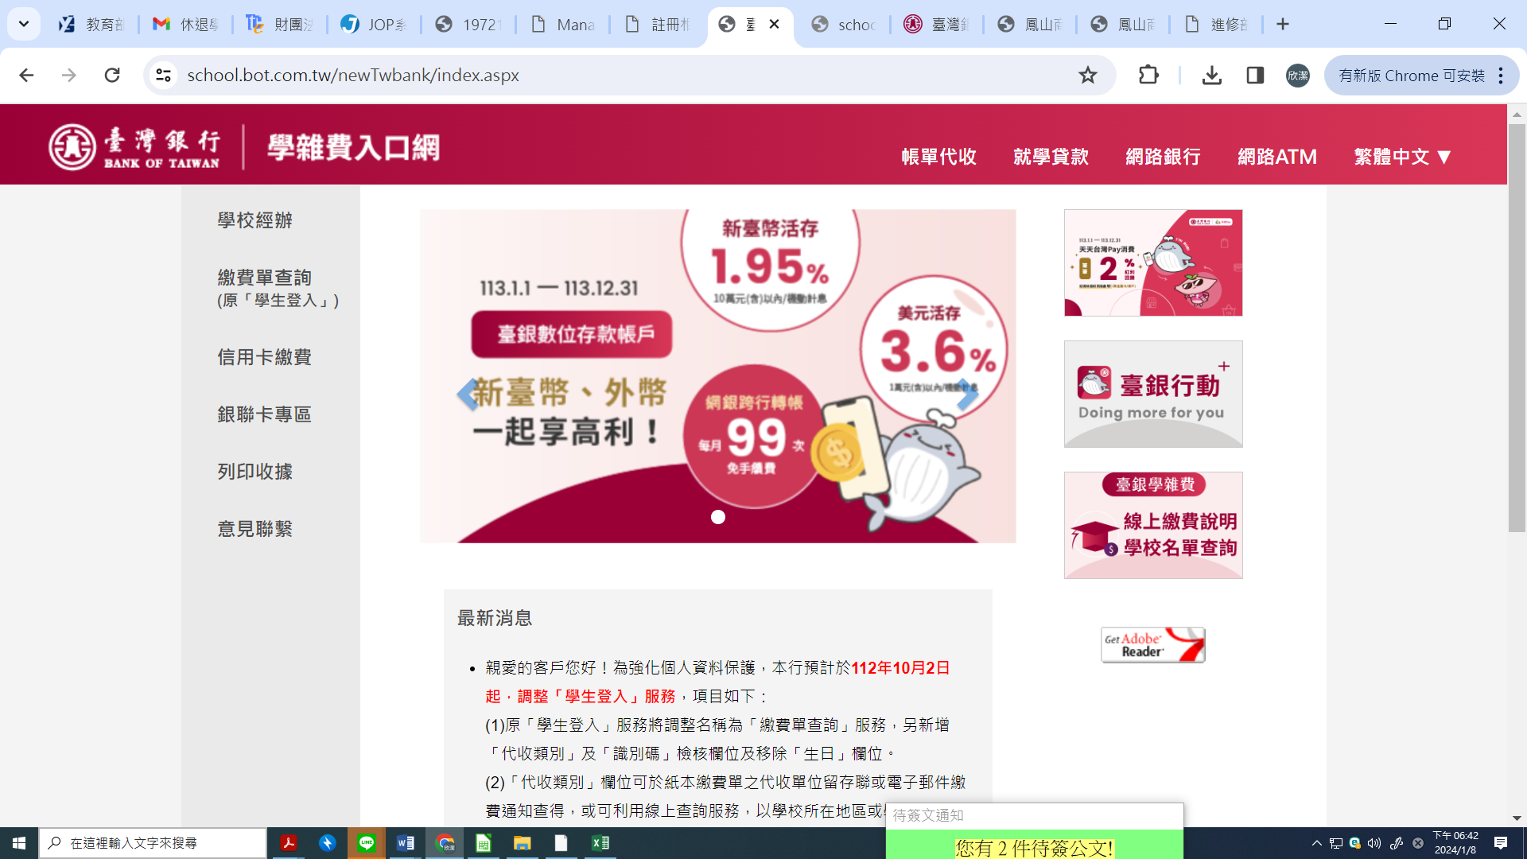

1. 輸入以下資料：

|  |
| --- |
| 代收類別：**113232**  身分證字號  學號  識別碼(出生年月日，共7碼)： 如生日為93/1/1，輸入0930101  圖型驗證碼 |

輸入完以上資料後點選「確認登入」

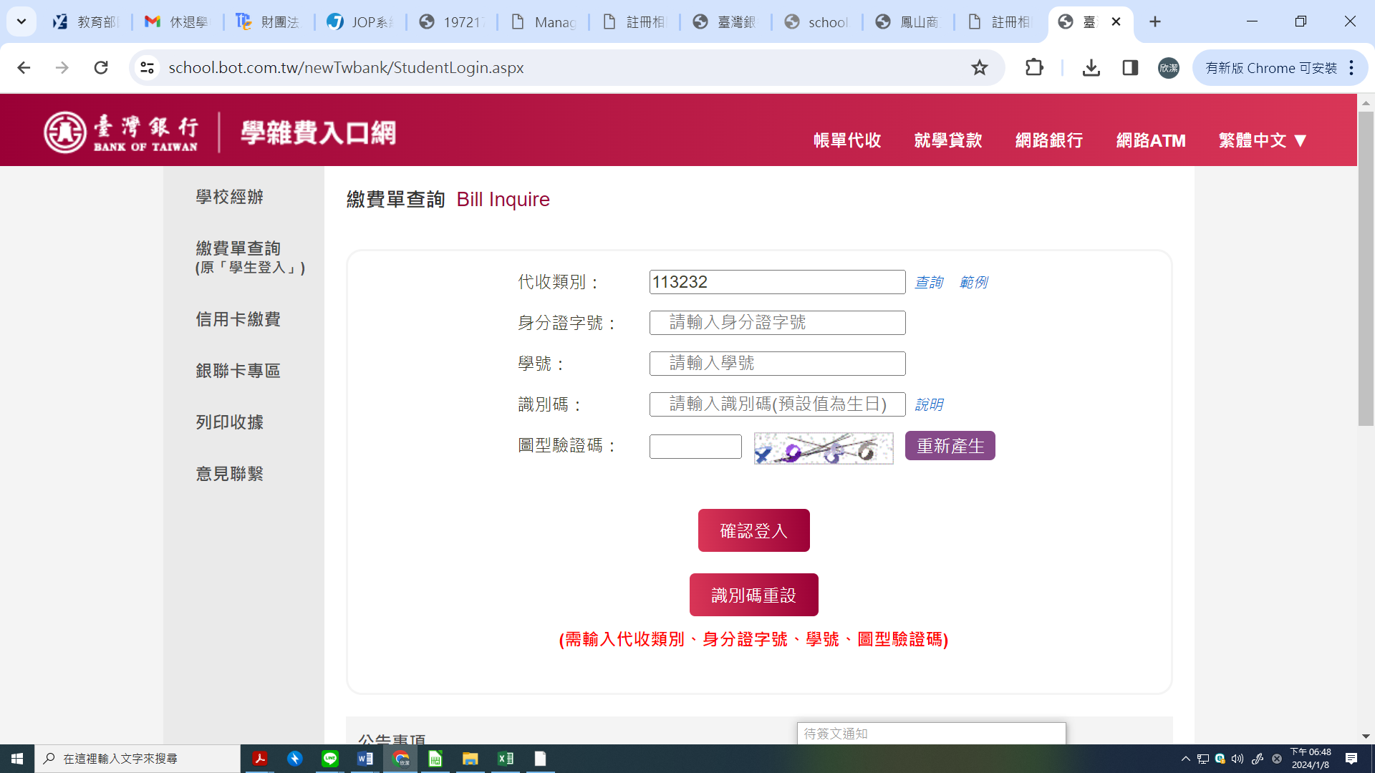

1. 選擇第一欄，點最後「查詢」

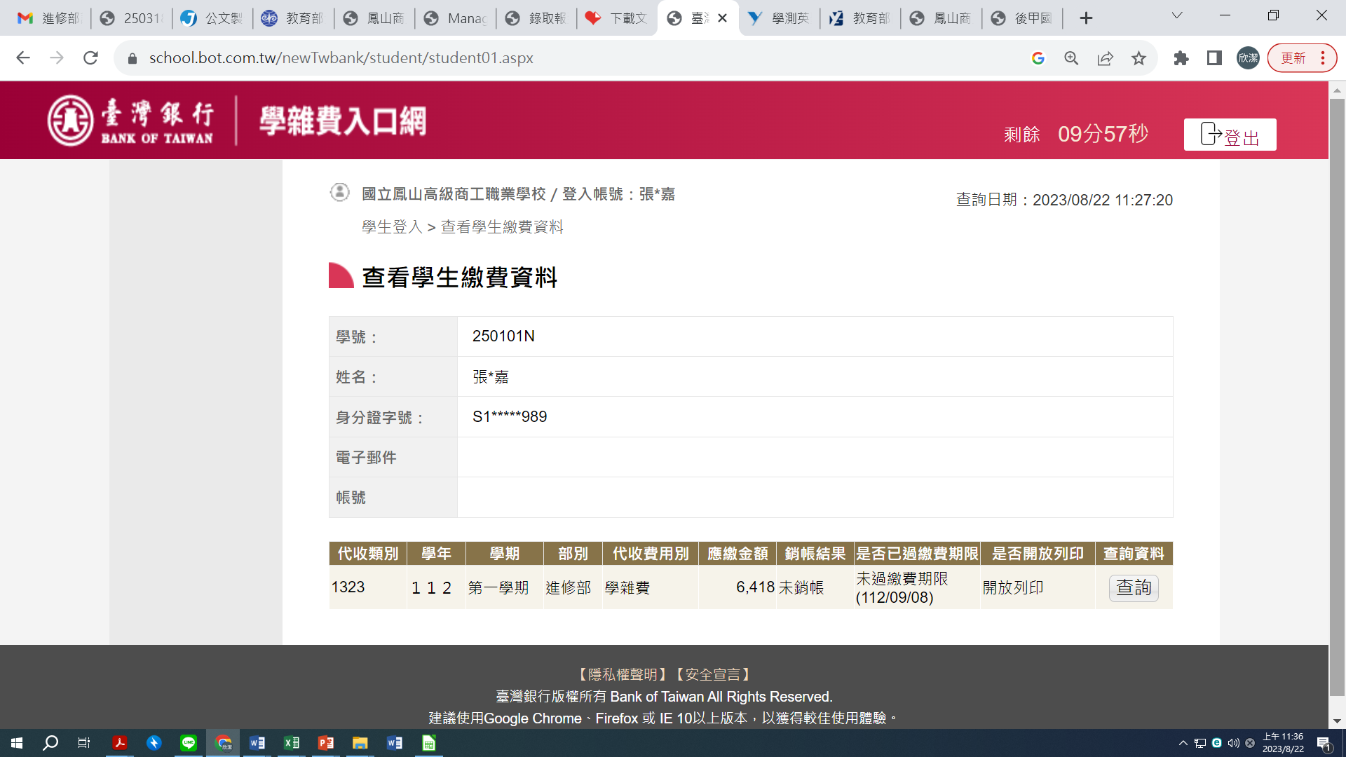

1. 可以查看註冊費細項、選擇繳費方式、產生繳費單

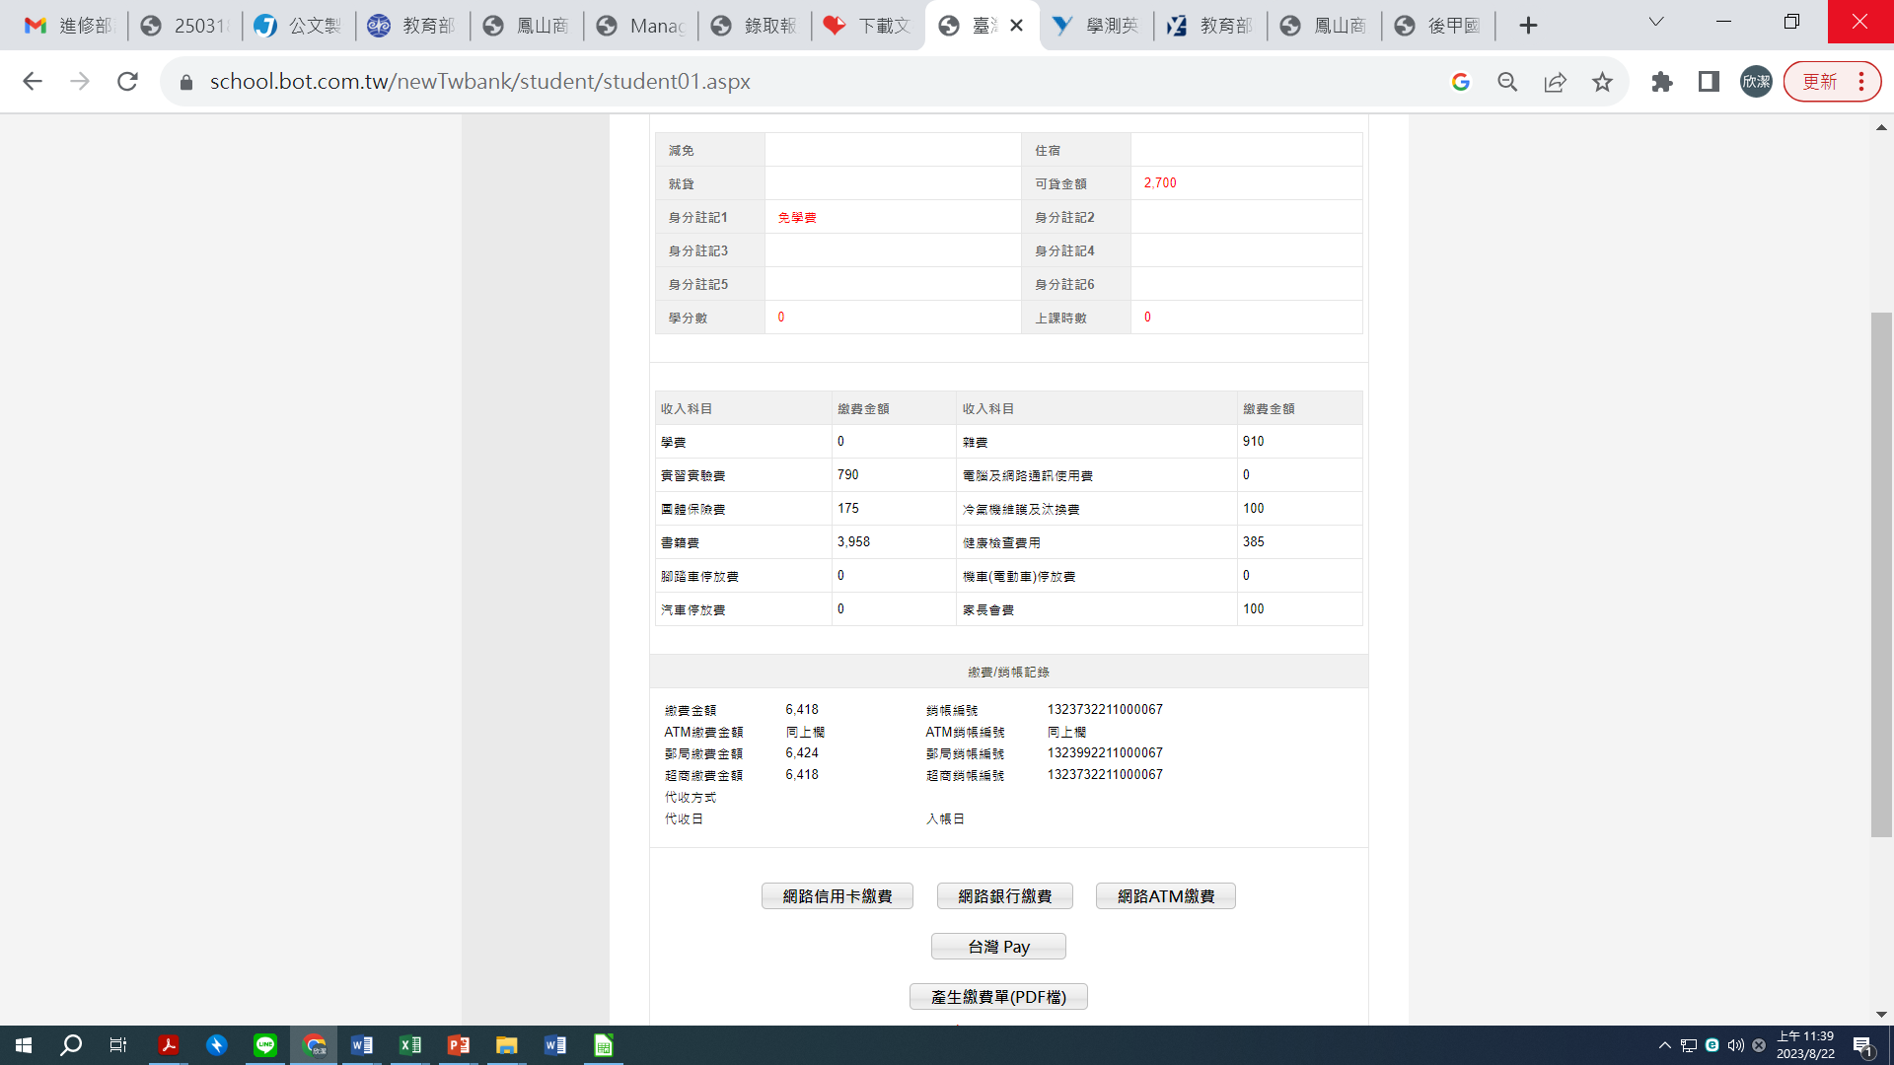

1. 最下方可選擇**產生繳費收據(紙本)**或**線上繳費**

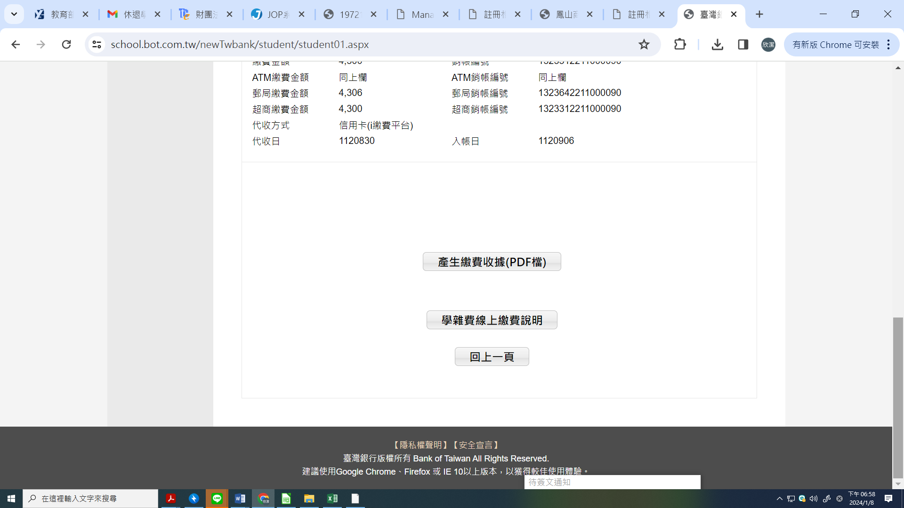

1. 若選擇「學雜費線上繳費說明」，可以觀看不同的繳費說明方式

信用卡、台灣Pay、一卡通Money、網路銀行/網路ATM

